Ссылка на исходник задания: <https://boosty.to/qamobile/posts/16f41617-3dd5-428f-bf01-a29fd676dc22?share=post_link>

Мобильное приложение для аренды коворкинга. [Дизайн для ознакомления](https://www.figma.com/file/xAk3bKNwyV8wcTQCXvofjP/%D0%91%D0%B0%D0%B3%D0%B8.-%D0%94%D0%B8%D0%B7%D0%B0%D0%B9%D0%BD-%D0%BF%D1%80%D0%B8%D0%BB%D0%BE%D0%B6%D0%B5%D0%BD%D0%B8%D1%8F-%D0%B4%D0%BB%D1%8F-%D0%B1%D1%80%D0%BE%D0%BD%D0%B8-%D0%BA%D0%BE%D0%B2%D0%BE%D1%80%D0%BA%D0%B8%D0%BD%D0%B3%D0%B0)

Мобильное приложение для Android и IOS.

Приложение разделено на экраны:

* Загрузки
* Онбординг
* Атворизация

Опечатка в слове «Авторизация».

* Регистрация
* Главная
* Список коворкингов
* Профиль пользователя
* Банковские карты
* Бронирование коворкинга
* Чат с администратором
* Раскрытая новость
* Карта коворкингов
* Профиль пользователя

Дублирование пункта

* Банковские карты

Дублирование пункта

* Понравившееся коворкинги

Опечатка в слове «Понравившиеся»

* Бронирование (актуальные и история)

Один экран на «актуальные» и «история»?

* Отсутствие интернета

Подробное описание

* Экран загрузки
  + Появляется при запуске приложения
  + Процесс загрузки отображается с помощью Progress Bar

В макете не указано как выглядит Progress Bar



* Онбординг
* 4 экрана с описанием информации для пользователя о приложении

Не указано какая именно информация о приложение представляется пользователям на этих экранах

* Отображается если пользователь не авторизован в приложении.

|  |  |
| --- | --- |
| Название экрана | Дизайн |
| Онбординг 1 |  |

|  |  |
| --- | --- |
| Онбординг 2 |  |
| Онбординг 3  Картинка идентичная Онбордингу 1 |  |

|  |  |
| --- | --- |
| Онбординг 4 |  |

* Атворизация

Опечатка в слове «Авторизация»

* + Экран отображается если пользователь не авторизован.
  + Авторизация происходит по номеру телефона и коду из смс

|  |  |
| --- | --- |
| Экран авторизации  В требовании сказано «… по номеру телефона и коду из смс», на макете «Логин/моб. телефон» + «Пароль»;  Присутствует кнопка «Забыли пароль?», хотя авторизация по коду из смс |  |

Не указан механизм работы экрана

* Регистрация
  + Экран для регистрации новых пользователей. Переход на экран происходит через экран авторизации или по диплинку в уведомлении.

В макете экрана авторизации не указана ссылка/кнопка для перехода на экран регистрации.

|  |  |
| --- | --- |
| Функционал | Картинка |
| Общий дизайн экрана  В описании экрана «Авторизация» сказано, что вход через номер телефона и код из смс. Здесь указывается дополнительно логин, Email, пароль; |  |
| Логин |  |
| Email |  |
| Моб.телефон  Упущен пробел после сокращения |  |
| Пароль |  |
| Повторить пароль |  |
| Кнопка “Уже зарегистрирован?”  Текст кнопки может задеть чувства женщин. |  |
| Кнопка “Войти”  При регистрации корректнее в тексте кнопки написать «Зарегистрироваться», а не «Войти»; |  |

* + Диплинк приходит если пользователь скачал приложение, но не вошёл в него в течении 30 минут. Содержание уведомления:
    - Текст - Привет! Ты забыл зарегистрироваться. Сделай это перейдя по ссылке
    - картинка

Нет макета Диплинка

Не указан механизм работы экрана

Не указаны какие данные считаются валидными для полей ввода

* Главная

На экране отображаем:Новости, лучший коворкинг и описание

Точку с запятой заменить на двоеточие, добавить пробел перед «Новости»

|  |  |  |
| --- | --- | --- |
| Раздел | Функционал | Картинка |
| Новости | Отображаем 2 последних новости для пользователя. При тапе на новости происходит открытие окна с новостью.  Отсутствует макет окна с новостью  Не указано откуда берутся новости |  |
| Лучший коворкинг  Пробел в слове «количество»;  «формул а выводит не самый лучший коворкинг» - замечание к формуле или описание как она должна работать? Пробел в слове «формула»;  На макете указан один коворкинг вместо трёх;  Текст «Лучший коворкинг недели» стоит заменить на «Лучшие коворкинги недели», в случае, если будет выводиться более одного коворкинга. | * Градация определяется по формуле: место в рейтинге = рейтинг\количест во отзывов(формул а выводит не самый лучший коворкинг) * в список попадают 3 коворкинга с наилучшим результатом |  |

|  |  |  |
| --- | --- | --- |
| Кнопка “Перейти в список”  Из текста кнопки не понятно в какой список будет осуществлён переход | При тапе на кнопку происходит редирект на экран “Список коворкингов” |  |
| Описание  Не указано какая часть JSON выбирается для текста | Настраиваемый текст. Берем из JSON |  |

В макете указана кнопка «Понравившиеся коворкинги», в описании экрана нет описания этой кнопки

Нет описания навигационной группы главного экрана

* Список коворкингов

Экран содержит список коворкингов. Возможна фильтрация по:

* + дате размещения
  + оценке
  + цене
  + типу коворкинга

На макете не указана кнопка для фильтрации

На макете отсутствует звездочка около оценки коворкинга

Список может быть блочный или на весь экран(Смена отображения элементов).

Указан макет только для оного из способов отображения элементов;  
На макете не указана кнопка для смены отображения элементов;

Не описано какой из способов отображения выбирается по умолчанию

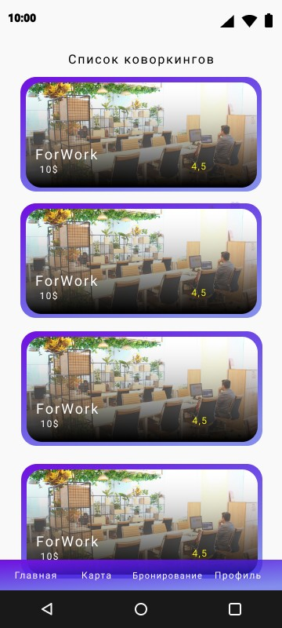

Функциональности ниже описаны в обратном порядке

|  |  |  |  |
| --- | --- | --- | --- |
| Название | Описание | Название функции | Пример |
| Бронировани е коворкинга  Лишний пробел в слове «бронирование»  Не описан механизм попадания на данный экран | При тапе на кнопку “Забронировать” открывается Bottomsheet с бронированием коворкинга.  При тапе на этом экране открывается Bottomsheet с бронированием коворкинга?  Не описан механизм работы полей ввода и валидные данные для них | Bottomsheet_booking |  |

|  |  |  |  |
| --- | --- | --- | --- |
| История отзывов | При тапе на оценку или звезду - открытие Bottomsheet история отзывов с оценками.  Не описан механизм работы кнопки «оставить отзыв»  Не описан механизм возврата на предыдущий экран | Bottomsheet_history |  |
| Детали коворкинга | При тапе на иконку открывается детальное описание коворкинга.  На какую именно иконку?  Не описаны механизмы работы кнопок на экране | Bottomsheet _reviwes  Ошибки в названии функции:  - пробел перед “_”;  - ошибка в слове “reviews” |  |

* Чат с администратором

Экран который позволяет переписываться с администратором выбранного коворкинга.

|  |  |  |
| --- | --- | --- |
| Функционал | Описание | Картинка |
| Переход | На детальном экране коворкинга расположена кнопка “начать чат” при тапе на которую открывается ботомшит  Отсутствует детальный экран коворкинга.  Если речь о ботомшите коворкинга – на его макете отсутствует кнопка «начать чат» и не описан её механизм работы |  |

|  |  |  |
| --- | --- | --- |
| Уведомления | При новых уведомлениях появляется уведомление в navbar с counter.   * counter отображает количество сообщений которое есть. * Если сообщений больше 10 то отображается “10+” * Если сообщений нет то counter не отображается   В counter учитываются только непрочтённые сообщения или все сообщения? |  |
| Функции чата | * Сохранение переписки * Переписка с пользователем путем отправки текстовых сообщений и голосовых. * Иконка голосового сообщения пропадает при введенном тексте в поле ввода и появляется если поле вновь пустое. * Отправка изображений * Добавление файлов через кнопку “+”   На макете отсутствует кнопка сохранения переписки  Не указан срок хранения переписки  Не описан механизм кнопки записи голосового сообщения  На макете отсутствует кнопка отправки сообщения  Название экрана «Чат с администрацией», на макете «Чат с админом» |  |

Описаны не все макеты, касающиеся чатов с администрацией.

* Карта коворкингов

Экран отображает коворкинги на карте. Функции:

* + Отображение списка коворкингов на карте
  + Переход в коворкинг при тапе на иконку коворкинга
  + Переход в общий список коворкингов при тапе на кнопку

Не указано при тапе на какую кнопку должен быть переход в общий список коворкингов

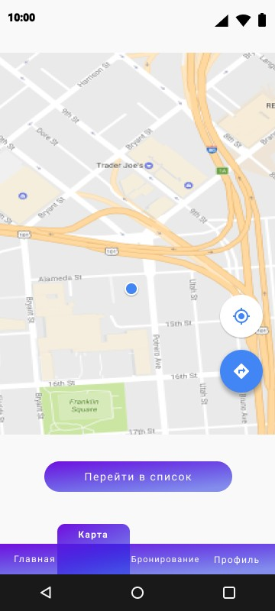

На макете не указано, как будут отображаться коворкинги на карте и как будет выглядеть список коворкингов на карте;

* Профиль пользователя

Раздел с главной информацией о пользователе. Содержит в себе разделы:

* + Аватар пользователя(с возможностью редактировать)
  + ФИО пользователя
  + Банковская карта
  + Уведомления
  + Карусель понравившихся коворкингов
  + Кнопка “Все коворкинги”

Пустые отступы

* + Аватар пользователя

Дублирование информации

|  |  |  |  |
| --- | --- | --- | --- |
| Функционал | Описание | Json | Картинка |
| Шаблонный аватар | Аватар предустановленный или когда была удалена картинка пользователя  В макете отсутствует предустановленный аватар | Отображение стокового аватара avatar_plug-on  Не отображение стокового аватара avatar_plug-off |  |
| Загруженный аватар | Отображение загруженного аватара  Не указано отображение загруженного аватара | |  |
| Загрузка нового и изменение существующего аватара | Внизу иконки аватара расположена кнопка для загрузки нового или редактирование существующего аватара.  Кнопка - edit-avatar  На макете отсутствует кнопка редактирования аватара | |  |

* + Имя и Фамилия

Отображаются данные указанные пользователем при регистрации

* + Активная банковская карта.

Если карты нет то отображаем кнопку “Добавить банковскую карту”

Дублирование информации с названиями пунктов

Не указан полный вид экрана «Профиль пользователя»

|  |  |  |  |
| --- | --- | --- | --- |
| Функционал | Описание | Строка в JSON | Картинка |
| Отображение активной банковской карты  На картинке справа указан экран «Понравившиеся коворкинги»  На экране «понравившиеся коворкинги» кнопка «все карты» | Карта отображается из списка доступных пользователю. | Карта отображается из строки - man_card-on |  |

* + Кнопка “Все карты”

При тапе на кнопку происходит редирект на экран “Банковские карты”

Не указан экран банковских карт;

Не указан экран банковских карт, если добавленных карт нет.

Не описан механизм добавления банковской карты.

* + Свитчеры

При смене состояния свитчеров появляются Toast

|  |  |  |  |
| --- | --- | --- | --- |
| Функционал | Описание | JSON | Картинка |
| Получать рассылку  Картинки перепутаны местами | Активная рассылка | News_on |  |
| Не активная рассылка | News_off |  |
| Уведомления  Одинаковый JSON | Разрешенные уведомления | Notification_on |  |
| Запрещённые уведомления | Notification_on |  |

Не указано местонахождение данных свитчеров;

* + Кнопка “понравившееся коворкинги”

При тапе редирект на экран “Понравившихся коворкинги”

Не указано местонахождение кнопки

Опечатка в названии экрана «Понравившиеся коворкинги»

* + Карусель понравившихся коворкингов.

Если коворкингов нет - отображаем картинку “Ознакомтесь с коворкингами”

|  |  |  |  |
| --- | --- | --- | --- |
| Функционал | Описание | JSON | Картинка |
| Карусель из понравившихся коворкингов | В список попадают коворкинги с лайком | Строка в коворкинге - Coworking_like-on |  |

|  |  |  |  |
| --- | --- | --- | --- |
| Нет коворкингов | Если коворкингов нет - отображаем картинку “Ознакомтесь с коворкингами”  Данная картинка отображается вместо профиля пользователя?  Опечатка в слове «Ознакомьтесь»  На макете отсутствует кнопка «Ознакомьтесь с коворкингами» |  |  |

* Банковские карты

Выводим список банковских карт с выделением “главной”.

|  |  |  |
| --- | --- | --- |
| Функционал | Описание | Картинка |
| Кнопка “Добавить карту” | * Если карты 1 или 2 то внизу списка отображаем кнопку “добавить карту” * Если добавлено 3 карты то кнопка “Добавить карту” не отображается   Не описан механизм попадания на экран;  Не описан механизм работы кнопки «Добавить карту» |  |

|  |  |  |
| --- | --- | --- |
| Если карт нет | Отображаем заглушку “Упс, тут ещё ничего нет” и кнопку “Добавить карту”  На макете отсутствует кнопка «Добавить карту»  Текст описания расходится с текстом на макете |  |
| Смена главной карты | При тапе на не главную(main_card-off) появляется Алерт с предложением сделать карту главной  Не описан механизм при тапе на главную карту |  |
| Удаление карты | При longtap появляется Алерт с вопросом “удалить карту?”  Не описан механизм longtap |  |

* Понравившееся коворкинги

Отображается не более 12 коворкингов на экране. Если больше - скролл.

Не описан механизм работы скрола

Под списком есть кнопка “Все коворкинги”. При тапе на кнопку редирект на экран - Список коворкингов

|  |  |  |
| --- | --- | --- |
| Функционал | JSON | Картинка |
| Отображение списка коворкингов ячейками  Вместо кнопки «Все коворкинги» - на макете указана кнопка «Все карты» | В список попадают коворкинги содержащие  -  Coworking_like-on |  |
| Если коворкингов нет то отображаем заглушку, что “упс, тут ещё никого нет”  Расхождение текста в описании с текстом на макете;  В макете выше в Навигационной группе кнопка «профиль» не выделена, на этом макете выделена. Как должно быть? | |  |
| При загрузки экрана отображается анимация загрузки страницы. | |  |

* Бронирование(актуальные и история) Поля ввода:

|  |  |  |  |
| --- | --- | --- | --- |
| Название | Описание | Строка в JSON | Картинка |
| Дата | Выбирается с помощью Pickers |  |  |
| Время | Выбирается с помощью Pickers |  |  |
| Комментарий | Текст вводит пользователь через клавиатуру. Длина ввода - не более 300 символов.  Вставка доступна только текста. |  |  |
| Промокод | Поле для ввода кода.  Длина ввода - не более 10 символов. |  |  |
| Отображение цены | Цена отображается на основании запроса клиента. Итоговая цена запрашивается у бэка.  Во время запроса цены в поле отображается анимация загрузки с текстом “уточняем цену”  Отсутствует макет с анимацией загрузки с текстом «уточняем цену» |  |  |

|  |  |  |  |
| --- | --- | --- | --- |
| Кнопка “Забронировать” | При тапе отправляет итоговый запрос в бэк.  Если бронь успешная - закрытие ботомшита с тостом - коворкинг забронирован  В макете отсутствует тост с успешным бронированием Если время занято то даты окрашиваются красным и отображается уведомление - время занято, выберете другое.  В макете отсутствует уведомление о неуспешном бронировании |  |  |

Если бронь невозможна то показываем Поп-ап с уведомлением “упс, похоже это время уже занято”

В макете не отображена ситуация, когда коворкинг уже забронирован

* ​ Отсутствие интернета

Если нет соединение с интернетом отображается заглушка на экране.

При восстановлении соединения заглушка скрывается. На экране есть кнопка для принудительной загрузки. Приложение автоматически запрашивает состояние интернета с периодичностью 2- секунд.

Дизайн

Функция

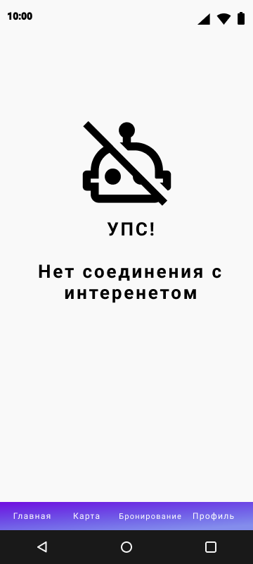

Заглушка

Дополнительные замечания:

- Отсутствует единый стиль для таблиц с функциональностями. В каждом экране различные шапки таблиц.

- Отсутствует описание Панели навигации

- Описаны не все экраны из макета